2017-2018学年第一学期初二物理新区实验



期中试卷

**一、选择题（本题共12小题，每小题2分，共24分）**

1．用于机通话时，我们可以辨别出熟悉的朋友的声音，这是根据声音的什么特性来辨别的（ ）

A．频率 B．音调 C．音色 D．向度

【答案】C

2．红外线和紫外线的应用非常广泛，下列仪器属于利用紫外线工作的是（ ）

A．电视遥控器 B．医用“超机”

C．验钞机 D．夜视仪

【答案】C

3．舞台上常用喷撒干冰（固态二氧化碳）的方法制造白雾，过一会儿白雾又消失了．在这个过程中，物质发生的物态变化是（ ）

A．干冰升华，再液化，后又汽化

B．干冰升华，空气中水蒸气液化再汽化

C．干冰熔化，空气中水蒸气液化再汽化

D．干冰熔化，再汽化，后又液化

【答案】B

4．从图中的波形上看，下列波形图中是噪声的为（ ）

A．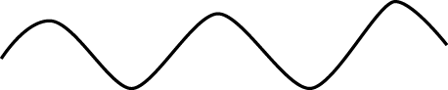B．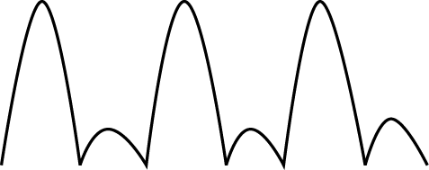 C．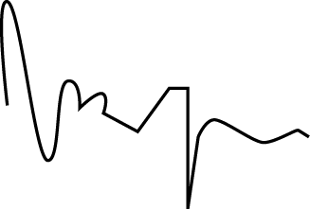 D．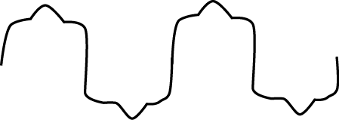

【答案】C

5．雨后初晴的夜晚，地上有积水，当我们迎着月光走时，地上发亮处是积水，这是因为（ ）

A．地上暗处是光发生镜面反射

B．地上发亮处是光发生镜面反射

C．地上发亮处是光发生漫反射

D．地上发亮处和暗处都发生镜面反射

【答案】B

6．如图所示的自然现象中，由凝华形成的是（ ）

A．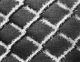 B．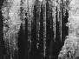 C．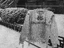 D．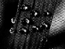

A．铁丝网上的白霜 B．屋檐下的冰凌

C．冰冻的衣服晾干 D．草叶上的露珠

【答案】A

7．下列现象中，属于反射现象的是（ ）

A． 小孔成像 B．路灯下形成人影

C．阳光下可以看到彩色的花 D．树在湖水中的倒影

【答案】D

8．如图，将干冰投入装水的玻璃瓶中时，发现水在剧烈“沸腾”，瓶口出现大量“白气”，此“白气”是（ ）

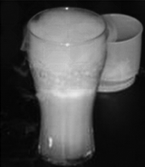

A．干冰升华产生的大量白色二氧化碳气体

B．干冰升华放热使水汽化形成的水蒸气

C．干冰熔化吸热使空气中水蒸气液化形成的小水滴

D．干冰升华吸热使空气中水蒸气液化形成的小水滴

【答案】D

9．生活中常把碗放在大锅内煮食物，碗与锅底不接触，当锅内的水沸腾时，碗里的汤将（ ）

A．同时沸腾

B．稍后沸腾

C．不会沸腾，汤的温度能达到水的沸点

D．不会沸腾，汤的温度总低于水的沸点

【答案】C

10．根据下表所提供的数据，在标准大气压下，以下判断正确的是（ ）

（标准大气压下）

|  |  |  |
| --- | --- | --- |
| 物质 | 熔点/ | 沸点/ |
| 酒精 |  |  |
| 水银 |  |  |
| 铅 |  |  |

A．的酒精是液态

B．气温接近时，应选用水银温度计

C．铅的凝固点是

D．的水银吸热，温度可能不变

【答案】D

11．用可以写出红颜色字的笔在一张白纸上写一行字，则这一行字（ ）

A．在阳光下会吸收白光中的红色光，所以这一行字是红色的

B．在阳光下会反射白光中的红色光，所以这一行字是红色的

C．由于它能发出红色光，所以这一行字是红色的

D．如果只用绿色光照射上去，这一行字就是绿色的

【答案】B

12．若图中猫的头部位置保持不变，把镜子沿截成两半，并分别向两侧平移一段距离，则猫的头部通过左、右两半面镜子（ ）

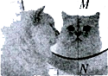

A．都不能成像

B．各成半个像，合起来成一个完整的像

C．都成完整的像，且两个像在同一位置

D．都成完整的像，且两个像在不同位置

【答案】C

**二、填空题（每空1分，共30分）**

13．声音是由物体__________产生的，打雷和闪电是同时发生的，但我们总是先看见闪电，后听到雷声，原因是光在空气中的传播速度__________声音在空气中的传播速度（选填“小于”、“大于”或“等于”）．

【答案】振动 大于

14．年底，为了预防甲型流感，某校要求学生每天早上用如图所示的体温计测量体温，这种体温计是根据液体的__________规律制成的，图中体温计的读数时__________．



【答案】热胀冷缩 

15．彩色电视机画面上的丰富色彩，是由__________、绿、蓝三种色光混合而成的：舞台上某演员穿白上衣，当只有黄色的灯光照到该演员的身上时，该演员的上衣呈__________色．

【答案】红 黄

16．光在真空中的传播速度为__________．光年是__________（选填“时间”或“长度”）

的单位．白光被分解成多种色光的现象叫光的__________．

【答案】 长度 色散

17．看不见的光在生活中有许多应用，电视机遥控器能发出__________线，验钞机能发出

__________线．

【答案】红外 紫外

18．年月日我国长江流域发生了本世纪以来最大规模的一次日全食，左图是某校同学用一盆墨水观察到的日食奇观，产生日食的原因是光沿__________传播，当我们位于右图中的__________区域时，就能看到日全食现象．

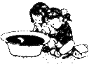 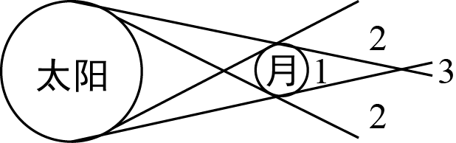

【答案】直线 

19．小军同学身高，当他站在平面镜前处时，镜中所成的像与他相距__________，若他以的速度远离平面镜运动，他的像到平面镜的距离是__________，像的大小将__________（填“变大”、“变小”或“不变”）．

【答案】2 3 不变

20．太阳、月亮、烛焰、霓虹灯、钻石、发光水母，属于人造光源的有__________：属于自然光源的是__________：其中__________不是光源．

【答案】烛焰、霓虹灯 太阳、发光水母 月亮、钻石

21．将一把钢尺压在桌面上，一部分伸出桌面，用于拨动其伸出桌外的一端，轻拨与重拨钢尺，则钢尺发出声音的__________不同，改变钢尺伸出桌面的长度，用相同的力拨动钢尺，则钢尺发出声音的__________不同．（选填“音调”、“向度”或“音色”）

【答案】向度 音调

22．春秋季节，晚自习时教室窗玻璃的__________侧（选填“内”或“外”）会出现一些水珠，它是由__________（选填“教室内”或“教室外”）的水蒸气发生__________而形成的．

【答案】内 教室内 液化

23．如图是某种晶体加热时，温度随时间变化的图像（加热在一标准大气压下进行，每分钟供热不变）．

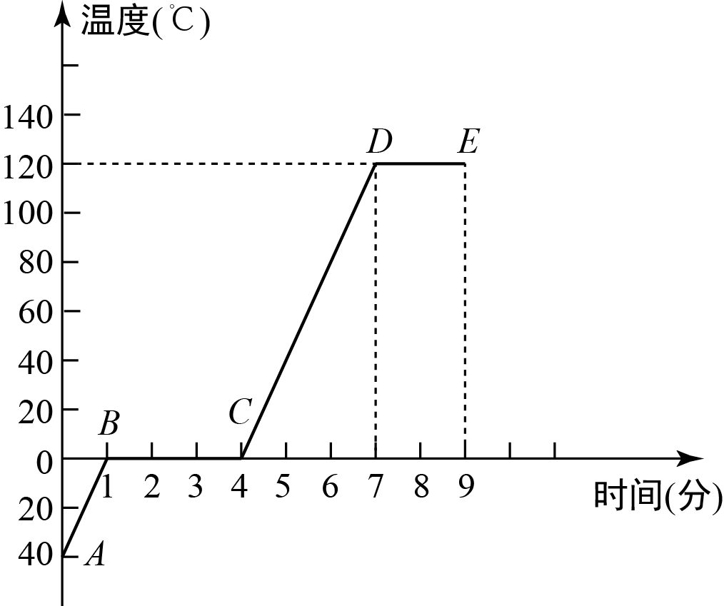

（）根据图像可知：这种晶．体．的名称是__________，加热分钟物体处于__________状态，加热到分钟时，进行的物态变化时__________，这种晶体熔化经历了__________分钟．

（）实验中需要用到的测量仪器是__________和__________．

【答案】（）水 固液共存 汽化 

（）秒表 温度计

**三、简答题（本题共8小题，共46分）**

24．（8分）按题目要求作图：

（）图甲中为发光点，从它发出的两条光线经平面镜反射后的两条反射光线分别与、重合，根据平面镜成像特点在图中画出平面镜，并找出在平面镜里的像．

（）画出图乙中入射光线经平面镜反射后的光线．

（）如图丙，有一三角形物体，请作出其在平面镜中的像．

（）如图丁所示，平面镜上方有一个物体．要使人眼在镜前点看不到物体在镜中所成像，至少应将镜面上的哪一部分遮住，要求：在图上留下作图痕迹，

将镜面上要遮挡的部分用字母表示．

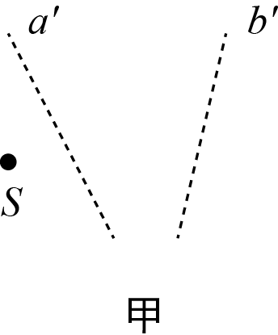 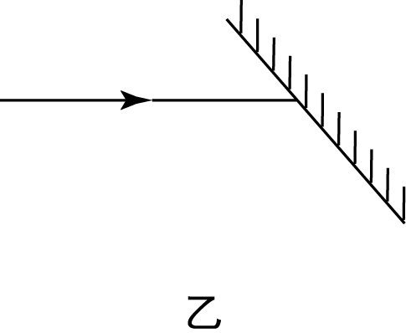 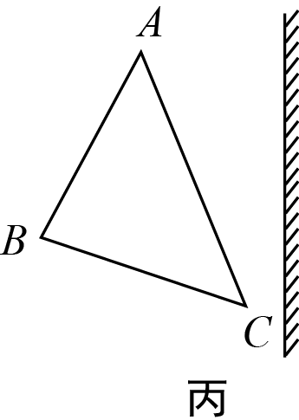 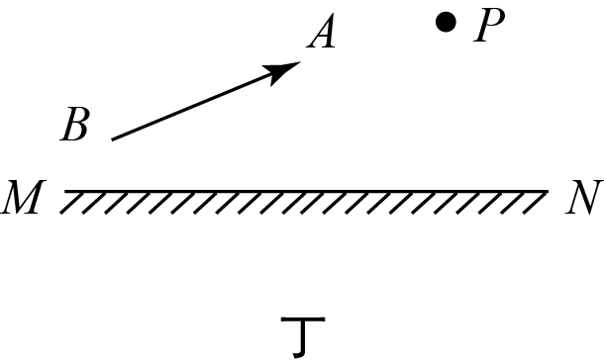

【答案】()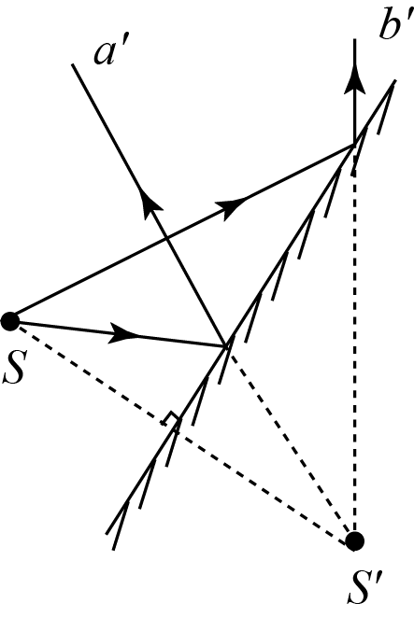 （）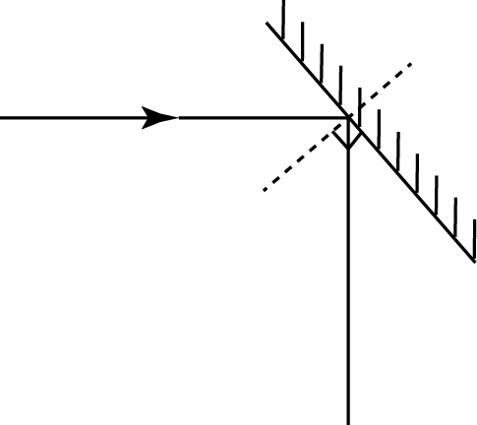

()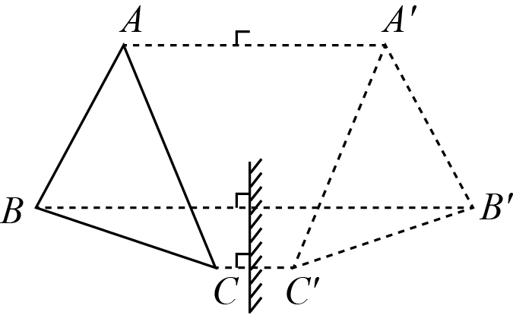 （） 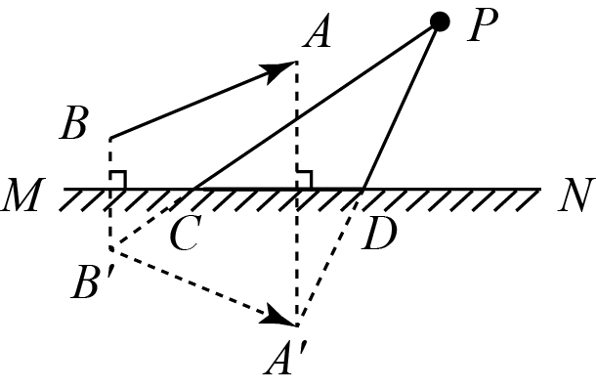

25．（5分）在学习吉他演奏的过程中，小华发现琴弦发出声音的音调高低是受各种因素影向的，他对此进行了研究，经过和同学们讨论，他提出了以下猜想：

猜想一：琴弦发出声音的音调高低，可能与琴弦的横截面积有关；

猜想二：琴弦发出声音的音调高低，可能与琴弦的长短有关；

猜想三：琴弦发出声音的音调高低，可能与琴弦的材料有关．

为了验证上述猜想是否正确，他找到了下表所列种规格的琴弦，因为音调高低取决于声源振动的频率，于是借来一个能够测量振动频率的仪器进行实验．

|  |  |  |  |  |  |  |  |
| --- | --- | --- | --- | --- | --- | --- | --- |
| 编号 | 材料 | 长度  （） | 横截面积  （） | 编号 | 材料 | 长度  （） | 横截面积  （） |
|  | 铜 |  |  |  | 铜 |  |  |
|  | 铜 |  |  |  | 钢 |  |  |
|  | 铜 |  |  |  | 尼龙 |  |  |
|  | 铜 |  |  |  | 尼龙 |  |  |
|  | 铜 |  |  |  | 铜 |  |  |

（）小华选用了、两根琴弦，是为了研究音调的高低与__________的关系：同组的小惠选用、、三根琴弦来进行实验，你认为能研究音调与该因素的关系吗？__________（能/不能）．

（）小惠想选用三根琴弦来验证音调的高低与琴弦横截面积的关系，应选__________（填写编号）的琴弦．

（）小华认为：如果想选用三根琴弦来验证音调的高低与琴弦的材料的关系，还要添加一根铜琴弦，请写出它的长度为__________和横截面积__________．

【答案】（）长度 能

（）

（） 

26．（5分）在探究“冰的熔化”和“水的沸腾”实验中，小明用了下面两组实验装置（如图

甲、乙所示），根据实验数据绘出了水沸腾时的温度-时间关系图像（如图丙所示）．

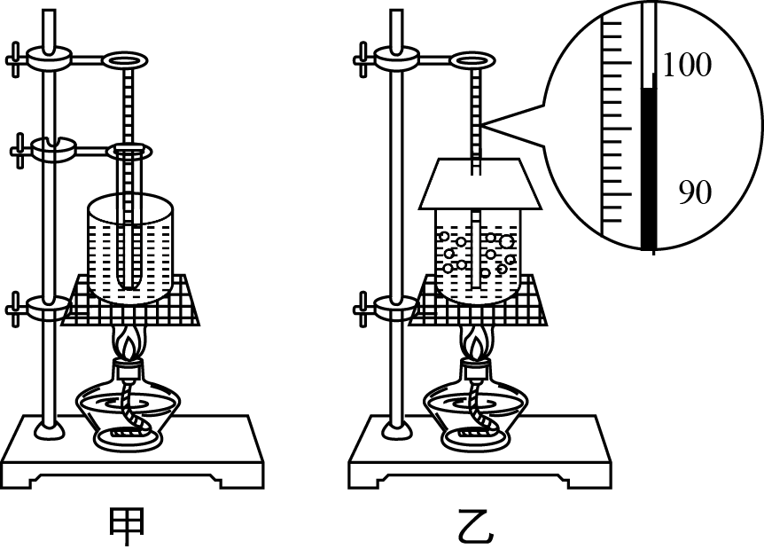 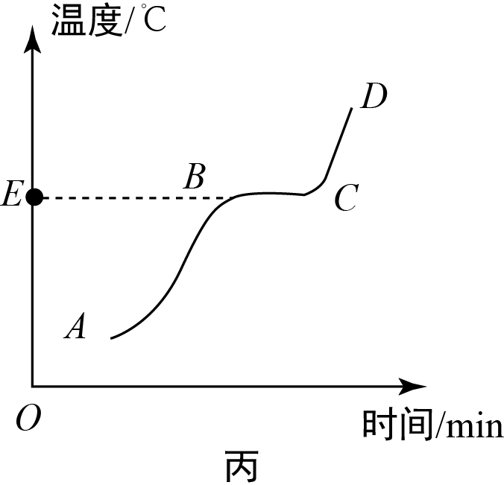

（）为探究“水的沸腾”实验，他应选择的装置是__________．

（）请你找出丙图中哪段图像是错误的__________，水沸腾时的温度如乙图所示__________，水沸腾时的特点是__________．

（）若探究“冰的熔化”实验中，小明发现冰熔化过快，应采取的操作是__________．

【答案】（）乙：

（） 96 持续吸热但温度保持不变

（）增大冰的质量（符合题意即可）

27．（5分）实验初中的小张同学自备器材，主动探究“平面镜成像的规律”，其情形如图所示，他先把一块平板玻璃垂直立在水平桌面上，再准备、两支大小、外形完全一样的蜡烛，然后把点燃的蜡烛立在玻璃板前，又把蜡烛放在玻璃板后面，并移动蜡烛的位置，使它与蜡烛的像完全重合．

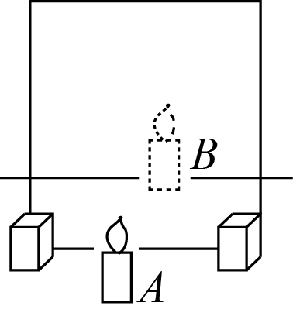

（）小张同学在做探究实验时用透明玻璃板代替平面镜是为了____________________．

（）他选择的蜡烛与蜡烛的大小、外形完全一样是为了__________．

（）如果把蜡烛向镜面移动一段距离，又移动蜡烛去与蜡烛的像比较，会发现蜡烛的像的大小__________（选填“变大”、“变小”或“不变”）．

（）如果在蜡烛的像的位置放一个光屏，光屏上__________承接到像（选填“会”或“不会”），这说明平面镜所成的像是__________像（选填“虚”或“实”）．

【答案】（）便于确定像的位置：

（）确定像与物的大小关系

（）不变

（）不会 虚

28．（3分）如图为光的色散实验示意图．

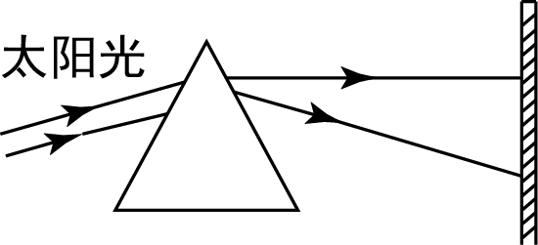

（）实验中可以观察到白屏下方是__________色光．

（）如果我们把一支温度计放在红光外侧，温度计的示数会上升，这种不可见光我们称为红外线，为了让温度计的示数上升更明显，你的改进方法是____________________．

（）若在三棱镜与白屏之间插一块红玻璃，则白屏上将会呈现__________光．

【答案】（）紫：

（）将温度计的玻璃泡涂黑

（）红

29．（9分）小海在做“观察水的沸腾”实验后，又进一步观察了水自然冷却过程，他根据实验数据绘出水温随时间变化图像如图所示．

（）小海分析图像得出了水沸腾的特点是：水在沸腾过程中，需要__________（选填“吸收”或“放出”）热量，温度__________（选填“升高”、“不变”或“降低”）．

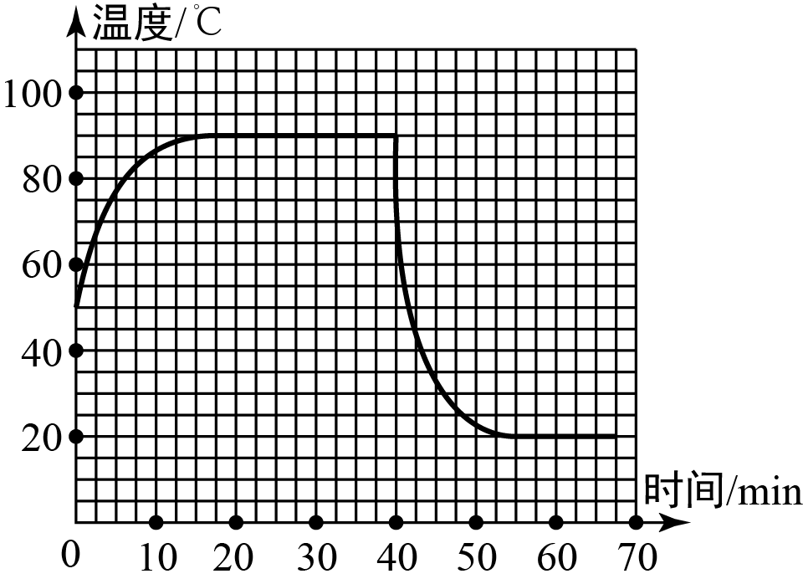

（）本实验中，要缩短加热时间使水尽快沸腾，请写出两种可行的办法：

①___________________________________________________________________；

②___________________________________________________________________．

（）小海观察到水沸腾前和沸腾时水中气泡的上升情况如图甲、乙所示，其中__________图是表示水在沸腾前的情况，乙图中从烧杯底部逐渐出现一些较大的气泡，有些气泡没有上升到水面就消失了，这些气泡里也含有一些水蒸气，气泡里的水蒸气去哪里了？__________（请利用物态变化的知识说明）

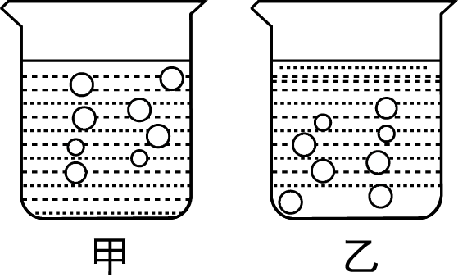

（）做上述实验时环境温度（即室温）在__________左右．

（）根据描画出的水温随时间变化的曲线可知：沸水在自然冷却过程中温度变化的规律是：__________，如果有一天你要喝一杯奶茶，现有两种方法供你选择：①先将滚烫热茶冷却，然后加一匙冷牛奶：②先将一匙冷牛奶加进滚烫热茶中，然后冷却．你认为__________（填“①”或“②”）方法效果好．

【答案】（）吸收 不变

（）①减小水的质量 ②提高水的初始温度

（）乙：水未沸腾时上层水温较低，气泡上升过程中，气泡中的水蒸气液化成水：

（）

（）温度逐渐降低，并且温度降低的速度逐渐变慢 ①

30．（6分）为了探究光反射时的规律，小明进行了如图所示的实验：

（）图中的光屏是一个可折转的硬纸板，此光屏在实验中的作用是：①____________________；

②____________________．

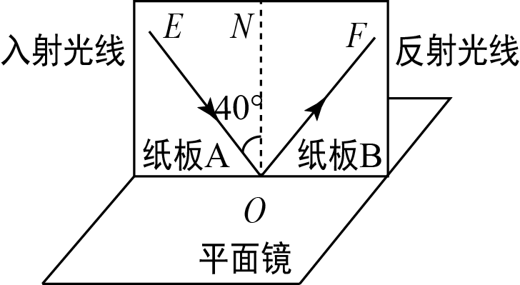

|  |  |  |
| --- | --- | --- |
| 实验次数 | 入射角 | 反射角 |
|  |  |  |
|  |  |  |
|  |  |  |

（）如图，当、在同一平面上时，让入射光线沿纸板射向镜面，在上可以看到反射光线，测出入射角和反射角的大小：改变入射光线的方向，再观测几组入射角和反射角，这样做的目的是为了比较__________．若将入射光线向靠近，则反射光线__________（选填“靠近”或“远离”）．

（）小明在实验时，选择入射角分别为、、的三条光线进行实验，结果得到了不同的数据（见表格），经检查，三次实验中各角度的测量值都是准确的，但总结的规律却与反射定律相违背．你认为其中的原因应该是______________________________．

（）如果让光线逆着的方向射向镜面，会发现反射光线沿着方向射出．这表明：__________．

【答案】（）①显示光路：②验证入射光线、反射光线和法线在同一平面内：

（）反射角和入射角的大小关系：靠近

（）误将反射光线与平面镜的夹角当成反射角：

（）光路是可逆的

31．（5分）如图所示，找一个空的易拉罐，用钉子在易拉罐底部的中央敲一个小孔，将易拉罐的顶部剪去后，蒙上一层塑料薄膜，这样就制成了一个针孔照相机，其实就是小孔成像的实验装置，将点燃的蜡烛置于小孔前的适当位置，观察并研究小孔成像的特点：

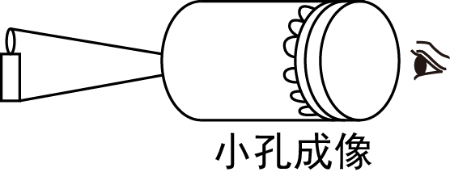

（）烛焰在塑料薄膜上成像的原理是__________：

（）如果易拉罐底部小孔是三角形，则他在半透明纸上看到的像是（ ）

A．三角形光斑 B．圆形光斑 C．烛焰的正立像 D．烛焰的倒立像

（）从右侧眼睛看过去，将蜡烛在孔前绕顺时针旋转，则人眼看到的塑料薄膜上的像是__________（选填“顺”或“逆”）时针旋转的：

（）为了增大烛焰所成的像，可采取的办法是：____________________．

（）晴天太阳透过树叶缝隙形成的圆形光斑与上述原理相同，其圆形光斑大小不一的原因是_____________．

【答案】（）光的直线传播：

（）D

（）顺：

（）将蜡烛移动，靠近小孔：

（）树叶缝隙与地面的距离不同